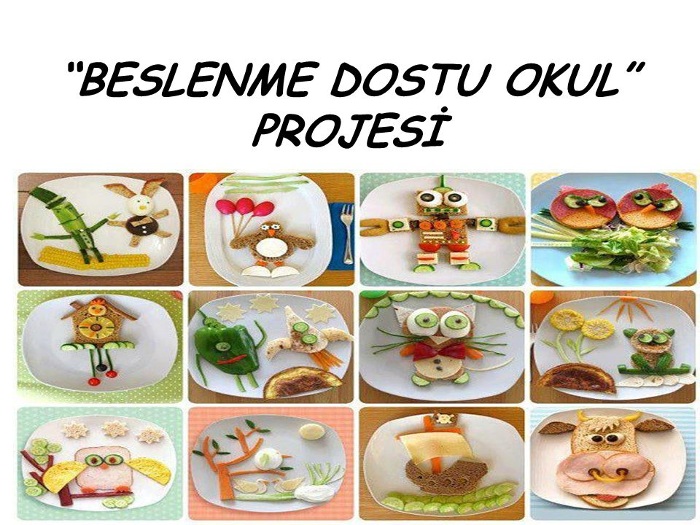

KARACADAĞ ANAOKULU BESLENME DOSTU 2017-2018 PLANI

AMAÇ: Aile ve çocuk eğitimleri ile sağlıklı nesillerin yetişmesine katkı sağmak için;** Çocuk ve ailelerde sağlıklı beslenme,** Çocukluklarda şişmanlık,**Sağlıklı okul dönemi,** Sağlık risklerine göre ( Hiperlipidemi,troid hastalıkları , demir yetersizliği,kansızlık )çocuk ve aile beslenmesi, programlarıyla genç nesillerin sağlıklı yetişmesine destek vermek.Aile bireylerinin sağlıklı çocuklar beslenme bilincini artırma, sağlık risklerini azaltma ve sağlıklı nesiller yetiştirme için gerekli beslenme eğitim hizmetini sağlamak
HEDEFLER:
1-"Beslenme Dostu Okul Projesi" ile öğrencilerin, sağlıklı beslenme ve hareketli yaşam koşullarına teşvik edilmesi,
2- Okullumuzda sağlıksız beslenme ve obezitenin önlenmesi için gerekli tedbirlerin alınması.
3- Veliler ve öğrencilerde hareketli yaşam konusunda duyarlılığın arttırılması.
4- Sağlıklı beslenme ve hareketli yaşam için yapılan iyi uygulamaların desteklenmesi
5- Okul sağlığının daha iyi düzeylere çıkarılması için çalışmalar yapılması.

AYLAR | YAPILACAK ETKİNLİKLER |  |  | ETKİNLİK SORUMLULARI | TARİH
EYLÜL  EKİM | Beslenme ve Hareketli Yaşam Ekibinin Kurulması. |  |  | Okul Müdürü tarafından | 20.09.2017
 | Yıllık çalışma planının hazırlanması ve internette yayınlanması |  |  | Beslenme ve Hareket Yaşam Ekibi tarafından | 11.10.2017
 | Dünya süt günü nedeniyle süt içme etkinliği ve sınıf panolarının hazırlanması |  |  | Öğretmenler tarafından | 26.10.2017
 | Dünya yürüyüş günü nedeniyle yürüyüş düzenlenmesi ve Okul panosunun hazırlanması. |  |  | Beslenme ve Hareket Yaşam Ekibi tarafından | 3-4.10.2017
KASIM | Okuldaki tüm öğrencilerin boy ve kilolarının tespit edilmesi |  |  | sınıf öğretmenleri tarafından | 03.11.2017
 | Sağlık için spor etkinliğinin yapılması |  |  | Sınıf Öğretmenleri tarafından
 | Sağlıklı Hayat –Sağlıklı Beslenme konusunda rehber öğretmen tarafından velilere seminer verilmesi |  |  | Sınıf Öğretmenleri tarafından
 | Her gün okul bahçesi ve içinde sağlıklı yaşam sporu yapılması |  |  | Sınıf Öğretmenleri tarafından
 | Hijyen kurallarının okul beslenme panosu ve sınıf panolarında duyurulması |  |  | Sınıf Öğretmenleri tarafından
 | Aşure günü yapılması |  |  | Okul aile birliği tarafından
 | Okul beslenme programı hakkında ve sağlıklı beslenme konusunda öğrencilere bilgiler verilmesi |  |  | Sınıf Öğretmenleri tarafından
 | Dünya diyabet günü nedeniyle Abur Cubur Son Etkinliği yapılması (resim ,drama, sergi vb) |  |  | Sınıf öğretmenleri tarafından | 13.11.2017
 | Veli bilgilendirme toplantılarında sağlıklı beslenme konularına değinilmesi |  |  | Sınıf Öğretmenleri tarafından
 | Öğrencilerin boy kilo ölçümlerinin yapılması ve istatistiklerin tutulması ve yapılan ölçümler sonucunda problem yaşayan öğrencilerle ve velilerle görüşülmesi |  |  | Sınıf Öğretmenleri tarafından
 | Kasım ayı raporu ve beslenme listesinin yazılması |  |  |  | 22.11.2017
ARALIK | El hijyeni hakkında sınıfları bilgilendirme |  |  | Sınıf Öğretmenleri tarafından | 01.12.2017
 | Okul beslenme panosunda Sağlıklı ve Dengeli Beslenme ilgili bilgiler duyurulması |  |  | Beslenme ve Hareketli Yaşam Ekibi üyeleri tarafından
 | Okulun internet sayfasında beslenme köşesinin güncellenmesi ve resimler eklenmesi |  |  | Okul müdürü tarafından
 | Beslenme programı kapsamında öğrencilerin yaptıkları  Etkinliklerin okul İnternet sayfasında sergilenmesi |  |  | Okul müdürü tarafından
OCAK | Abur cuburlar hakkında bilgilendirme |  |  | Sınıf Öğretmenleri tarafından
 | 1.Dönem yapılan çalışmaların değerlendirilmesi. |  |  | Sınıf öğretmenleri
ŞUBAT | Sınıf içi beslenme okul panolarının güncellenmesi |  |  | Sınıf öğretmenleri tarafından
 | Günlük planlarda sağlıklı beslenme ile ilgili etkinliklere yer vermek |  |  | Sınıf öğretmenleri tarafından
 | Meyve ve süt günleri düzenlemek |  |  | Sınıf öğretmenleri tarafından
 | Öğrencilere doğru beslenme için neler yapabileceklerini etkinliklerle anlatmak (cd, resim, hikâye, drama vb) |  |  | Sınıf öğretmenleri tarafından
 | Şubat ayı raporu ve beslenme listesinin yazılması |  |  | Beslenme ve Hareketli Yaşam Ekibi tarafından
 | Fast food hakkında bilgilendirme |  |  | Sınıf öğretmenleri tarafından
MART | Okuldaki tüm öğrencilerin boy ve kilolarının tespit edilmesi; beden kitle indekslerinin hesaplanarak veliler ile paylaşılması. Sorunlu olanların velileri ile görüşülmesi  Her gün öğrenci girişlerinde sağlık için spor hareketlerinin yapılacağı bilgisinin öğretmenlere ve öğrencilere verilmesi |  |  | Sınıf Öğretmenleri tarafından  Beslenme ve Hareketli Yaşam Ekibi tarafından
 | Öğrencilere doğru beslenme hakkında eğitici cd izletilmesi |  |  | Sınıf öğretmenleri tarafından
 | Mart ayı rapor ve beslenme listesinin yazılması |  |  | Beslenme ve Hareketli Yaşam Ekibi tarafından
NİSAN | Okul bahçesinin düzenlenmesi |  |  | Beslenme ve Hareketli Yaşam Ekibi tarafından
 | Tükettiğimiz hazır içecekler hakkında bilgilendirme |  |  | Sınıf öğretmenleri tarafından
 | Sağlıklı için yürüyüş yapılması |  |  | Tüm sınıflar
 | Velilerimizle sağlıklı hayat için nelerin yapıldığı ile ilgili anket yapılması |  |  | Okul müdürü tarafından
MAYIS Okul çevresinde sağlıklı hayat sağlıklı yaşam konularında farkındalık yaratmak için mahalle sakinleri ile görüşmek Beslenme ve Hareketli Yaşam Ekibi |  | Velilerin katılımı ile okulumuzda sabah sporu yapmak | Sınıf Öğretmenleri tarafından
 |  | Sağlıklı beslenme günü ve Dünya obezite günü nedeniyle Çocuğumu abur cubur dan uzak nasıl tutabilirim etkinliği düzenlemek. | Sınıf öğretmenleri tarafından |  | 15.05.2018
 |  | Yıl boyunca yapılan çalışmaları sergilemek | Sınıf öğretmenleri tarafından |  | 30.05.2018
HAZİRAN |  | Genel değerlendirme | Beslenme ve Hareketli Yaşam Ekibi

SAĞLIKLI BESLENME VE HAREKETLİ YAŞAM EKİBİ

Hatice AKTAN Meral AYDIN Tuba ÖZEN Betül Ş.YILDIRIM Fatma ÜNER Ezgi BERK İBA
Müdür Yard. Sınıf Öğretmeni Sınıf Öğretmeni Sınıf Öğretmeni Sınıf Öğretmeni Sınıf Öğretmeni

Yeşim BECERİKLİ Zeynep BİÇER
Üye Okul Aile Birliği Başkanı

Selma SAPANCI
Okul Müdürü

